ПРОЕКТ

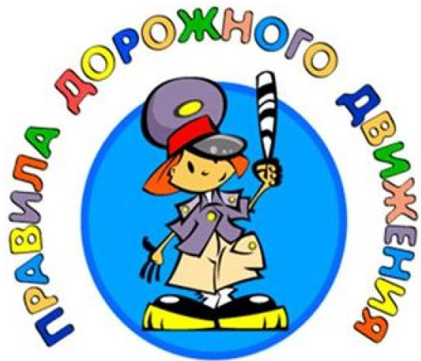

Тема: «Азбука Дорожного Движения»

Подготовила и провела
Воспитатель
Зенкова М.С.

Проект по ПДД
Тема: «Азбука Дорожного Движения»

Вид проекта: Творческо-исследовательский, информационный, практико-ориентированный, краткосрочный.
Продолжительность проекта: с 13 марта 2023г. по 24 марта 2023г.
Актуальность: В нашей стране, как и во всем мире, увеличивается число дорожно-транспортных происшествий. По статистике каждой десятой жертвой ДТП является ребенок. Часто это связано с несоблюдением правил дорожного движения, их незнанием. Предоставленные самим себе, дети мало считаются с реальными опасностями на дороге, так как недооценивают собственные возможности, считая себя ловкими и быстрыми. У них еще не выработалась способность предвидеть возможность возникновения опасности в быстро меняющейся дорожной обстановке. Известно, что привычки, закрепленные в детстве, остаются на всю жизнь, поэтому изучение правил дорожного движения является одной из главных задач на сегодняшний день. Чтобы оградить детей от опасности, надо как можно раньше начать готовить их к встрече с улицей, городским движением, приучать обращаться к старшим за помощью, а также и самим правильно и своевременно реагировать на сложившуюся ситуацию. Чем раньше удастся познакомить ребенка с правилами дорожного движения, сформировать у него навыки культуры поведения в транспорте, на улице, тем меньше вероятность нежелательных происшествий с ним на дороге.
Цель проекта:
- формирование и развитие у детей необходимых навыков безопасного поведения на дорогах;
- закрепление знаний правил уличного движения и поведения на улице, пополнение знаний детей о правилах дорожного движения.
Задачи проекта:
- закрепить и уточнить правила дорожного движения, назначение светофора;
- расширить знания детей о транспортных средствах;
- способствовать развитию речи детей, пополнению активного и пассивного словаря детей в процессе работы над проектом;
- развивать у детей способности к предвидению возможной опасности в конкретно меняющейся ситуации и построению адекватного безопасного поведения;
- воспитывать в детях грамотных пешеходов;
- развивать эмоциональную отзывчивость.
Социальная значимость: Полученные знания и навыки способствуют более глубокому усвоению детьми правил дорожного движения, формированию осознанного отношения к их соблюдению, развитие чувство контроля, самоконтроля, ответственности и предпосылок готовности отвечать за свои поступки.
Ожидаемые результаты:
- формирование у детей правильного понимания значимости правил дорожного движения, своего места как участника дорожного движения, развитие необходимых для этого навыков и умений;
- привитие устойчивых навыков безопасного поведения в любой дорожной ситуации;
- осознание родителями важности работы по изучению правил дорожного движения.
Предварительная работа:
- Поисковая работа по подбору иллюстративного материала и фотографий по теме «Азбука дорожного движения»
- Оформление и оснащение уголка «Правила дорожного движения»
- Изготовление атрибутов для сюжетно-ролевых игр по правилам дорожного движения
Методы:
- Непосредственно-образовательная деятельность.
- Художественное творчество.
- Ситуационно-имитационное моделирование.
- Чтение художественной литературы.
- Игровая деятельность: дидактические, сюжетно-ролевые, подвижные игры.
- Разбор ситуаций, применение полученных теоретических знаний на практике.
- Тематические погружения по теме проекта.
- Создание готового продукта деятельности(Книжка-малышка по ПДД)
Этапы проекта:
I этап – подготовительный. постановка проблемы. Сбор информации, работа с методической литературой, составление плана работы над проектом. Постановить проблему перед детьми «Для чего необходимо знать правила дорожного движения?».
II этап – обсуждение проблемы, принятие задач. Довести до детей важность данной проблемы: « Незнание правил дорожного движения может привести к беде!». Подобрать художественную литературу, подготовить наглядный иллюстрированный материал по теме проекта. Составить перспективный план работы. Изучить методическую литературу: К.Ю.Белая «Как обеспечить безопасность дошкольников»; Авдеева Н.Н., Стеркина Р. Б., Князева О.Л., «Безопасность»; В.А.Добряков «Три сигнала светофора»; В.Э.Рубляк «Правила дорожного движения»; Е.С.Смушкевич, А.Я.Якупов «Мы по улице идем»; Э.Я.Степанкова «Дошкольникам - о правилах дорожного движения»; и другие. Провести с детьми беседы по теме: «Какие правила дорожного движения вы знаете?», «Внимание, дорожные знаки!», «Кто управляет дорогой?», Как вести себя на улице и в транспорте?». Пополнить предметно-развивающую среду. Анкетирование родителей «Взрослые и дети на улицах города».
III этап – основной.
- Рассматривание плакатов, иллюстраций по безопасности дорожного движения с детьми.
- Чтение произведений, рассматривание иллюстраций к ним: Н.Носов «Автомобиль»; Дружинина М. «Наш друг светофор»; «Правила поведения на улице»; «Правила езды на велосипеде»; Иванов А. «Азбука безопасности»; Кривицкая А. «Тайны дорожных знаков», Серяков И. «Улица полна неожиданностей» и т.д.
- Художественное творчество (рисование, лепка, аппликация)
- Проведение занятий по ПДД.
- Проведение подвижных, дидактических, сюжетно-ролевых игр.
- Решение игровых и проблемных ситуаций,
IV этап – заключительный. Подведение результатов: обобщение материалов проекта, создание готового продукта, книжка-малышка по ПДД.
Виды детской деятельности: игровая, коммуникативная, познавательно-исследовательская, продуктивная, двигательная, чтение художественной литературы;
Интеграция образовательных областей: познание, коммуникация, чтение художественной литературы, социализация, художественное творчество.
Используемая литература:
Методическая литература:
- Авдеева Н.Н., Стеркина Р.Б., Князева О.Л. «Основы безопасности детей дошкольного возраста»;
- Белая К.Ю. «Как обеспечить безопасность дошкольников»;
- Добряков В.А. «Три сигнала светофора»;
- Елжова Н.В. «ПДД в детском саду: развивающая среда и методика по ознакомлению детей с ПДД, перспективное планирование, конспекты занятий»;
- Кирьянов В.Н. «Профилактика детского дорожно-транспортного травматизма»;
- Коган М.С. «Правила дорожные знать каждому положено»;
- Рубляк В.Э. «Правила дорожного движения»;
- Смушкевич Е.С., Якупов А.Я. «мы по улице идем»;
- Степанкова Э.Я. «Дошкольникам - о правилах дорожного движения».
Художественная литература:
- Бедарев О. «Азбука безопасности»;
- Веревка В. «Учимся переходить дорогу»;
- Волкова С. «Про правила дорожного движения»;
- Домоховский А. «Чудесный островок»;
- Житков Б. «Светофор»;
- Иришин В. «Прогулка по городу»;
- Клименко В. «Происшествия с игрушками»;
- Кожевников В. «Светофор»;
- Кончаловская Н. «Самокат»;
- Мигунова И. «Друг светофор»;
- Михалков С. «Дядя Степа»;
- Михалков С.«Моя улица»;
- Михалков С. «Три чудесных цвета»;
- Михалков С.«Скверная история»;
- Обойщиков К. «Светофорик»;
- Тарутин О. «Для чего нам светофор»;
- Хурманек Д. « Перекресток».
Интернет-ресурсы:
- Смешарики. Азбука безопасности. См: https://www.youtube.com/playlist?list=PL6DB66A70CE0F6015 от 01.12.2014;
- Уроки тетушки Совы. Азбука безопасности на дороге. См: https://www.youtube.com/playlist?list=PL254DE7A0A528B721 от 01.12.2014.

